Муниципальное общеобразовательное учреждение
"Средняя школа № 6" города Волжска Республики Марий Эл

Школьное лесничество «Молодой лесник»

Всероссийский юниорский лесной конкурс «Подрост»

Номинация: Проектная природоохранная деятельность

Большая экологическая акция
«Open-air-уборка»
(«Уборка на свежем воздухе»).

Автор-составитель:
Мухаметзянов Азат Айдарович, 9а класс,
лесничий школьного лесничества "Молодой лесник".

Руководитель:
Тимофеева Людмила Александровна,
педагог доп. образования высшей категории
МОУ "Средняя школа № 6" г. Волжска
Республики Марий Эл.

Консультант:
Маторкин Алексей Алексеевич,
куратор школьного лесничества "Молодой лесник",
кандидат сельскохозяйственных наук.

Волжск
2018

СОДЕРЖАНИЕ:

№№ |  | Стр.
I | Введение | 3
II | Основная часть | 4
III | Результат | 6
IV | Значимость акции | 6
V | Выводы | 6
VI | Планы на будущее | 6
VII | Источники | 7
VIII | Приложения | 7

I. ВВЕДЕНИЕ
Актуальность. Проблема:
Взаимодействие человека с природой сегодня выросло в глобальную экологическую проблему. Наша планета никогда ранее не подвергалась таким физическим перегрузкам, какие она испытывает сейчас. Человек, сбрасывая отходы локально, отравляет все свои жизненные ресурсы – воздух, пищу, воду и медленно убивает себя сам.
Вплотную к городу Волжску, в 2-3 шагах от школы и жилого микрорайона «Машиностроитель», раскинулся молодой сосновый бор, который относится к категории "лесопарки" или "городские леса" и выполняет рекреационную, защитную, лечебную и эстетическую функции.
При изучении участка выявлена проблема: беспорядочное передвижение населения, вытаптывание травяного покрова, уплотнение почвы и самое ужасное – бытовой мусор! Приложение 1.
Стихийные свалки по всему лесному массиву, захламлённый берег лесного озера Конопляное: консервные банки, битое стекло, пищевые отходы, бумага, фольга, кирпич, пластмассовые бутылки, одноразовая посуда... Всё это приводит к нарушению почвы, вызывает ослабление и деградацию сосновых насаждений, развивает болезни леса.
Варварское отношение взрослого населения микрорайона "Машиностроитель" к природе своей местности, в частности, сосновому бору, свидетельствует о безразличии и низкой экологической культуре жителей.
Страшно, когда подрастающее поколение становится свидетелем, а иногда и соучастником таких действий.
Лес самостоятельно справиться с захламлением не может. Ему нужна помощь – наша с вами волонтёрская деятельность. Так мы изменим облик родного города и улучшим экологическую обстановку в лесах и парках.
Цель работы: привлечение внимания учащейся молодёжи, населения и общественности к проблемам бытовых отходов и улучшение экологической обстановки города Волжска через волонтёрскую деятельность.
Задачи:
1. Организовать осеннюю экологическую акцию «Open-air-уборка» («Уборка на свежем воздухе») в микрорайоне «Машиностроитель» г. Волжска.
2. Силами волонтёров навести санитарный порядок в сосновом лесу и прилегающей к школе территории.
3. Наметить пути решения проблемы мусора в сосновом лесопарке.
Гипотеза: Свалки в лесу вызывают загрязнение почвы, воздуха, воды, что ведёт к ухудшению самочувствия, возникновению ряда заболеваний всего живого на Земле.
II. ОСНОВНАЯ ЧАСТЬ:

Дата проведения акции: 25 октября текущего года.

Объекты уборки (места проведения):
- школьный парк и прилегающие к нему территории (начальные классы).
- школьный стадион, находящийся в свободном доступе для жителей (5б),
- придомовая территория (6б),
- парк в микрорайоне «Машиностроитель» (5а),
- сосновый бор (4а, 6а, 7а, 7б, 8а, 8б, 10а).

Участники акции:
Мероприятие, организованное Советом школьного лесничества и лесными лидерами, прошло при активном участии администрации школы, учащихся и педагогов школы, родителей учащихся, специалистов отдела образования города Волжска, администрации города Волжска, Алексеевского лесничества, общества "Алексеевское" (Арендатор), компании "Мартрэйд", работников коммунальных служб города Волжска и местных СМИ.

Данная акция, как важная ступень волжской Муниципальной школы «Лесные проекты», была проведена в рамках реализации регионального проекта-грантополучателя «От лесных лидеров к лидерам школьных лесничеств». Поэтому мы считаем, что к акции причастны и наши наставники - Министерство природных ресурсов, экологии и охраны окружающей среды РМЭ, Общественное движение «Охрана леса» в РМЭ, Детский эколого-биологический центр республики.

Новизна акции заключается в организации большого подросткового коллектива как единой команды, где каждый работает на общий положительный и качественный результат.

Затраченные ресурсы:
- перчатки, мешки и пакеты для мусора - от Арендатора и родителей.
- бланки Благодарственных писем - от школы.

Для решения первой задачи был созван Совет школьного лесничества, на котором лесные лидеры под наставлением руководителя школьного лесничества разработали Положение о проведении акции. Приложение 2.
Положение включает в себя несколько пунктов: общие положения, сроки проведения, сведения об организаторах, участниках и координаторе акции, алгоритм проведения акции, требования к отчётным материалам, образец-приложение.
Положение содержит ещё один немаловажный пункт - ландшафтное проектирование школьной территории (продолжение социально значимого практического проекта по благоустройству территории школы «И чисто, и красиво!»). В рамках этого проекта силами учащихся, педагогов и родителей этой осенью перекопаны участки, посажены саженцы годовалых каштанов, многолетние цветы, засыпаны ямы и укреплён разрушенный песчаный берег, продолжается уход за туями и ёлочками.
Положение согласовали с директором школы. Отправили в отдел образования города Волжска и трём городским школам, участвующим в "Лесных проектах".
Разработали и выпустили листовки, буклеты. Приложение 3. Раздали по классам, отправили родительскому Совету, отнесли в почтовые ящики соседних домов.
Подготовили мини-аншлаги для установки в сосновом парке.
Информацию о предстоящей акции донесли до администрации города Волжска, базового лесничества, Арендатора и местных СМИ.

Для выполнения второй, самой важной, задачи, в школе в этот день по приказу директора были:
- укорочены на 5 минут учебные занятия;
- проведён Инструктаж по технике безопасности;
- специалистами лесничества проведена беседа "Проблемы леса",
- распределены объекты - каждому классу конкретный фронт работы,
- розданы перчатки, пакеты и мешки для мусора;
- с указанных объектов убран мусор и доставлен на площадки для сбора ТБО;
- мусор вывезен на полигон транспортом коммунальных служб города.
Остановлюсь на проблемах соснового лесопарка.
Самым проблемным объектом оказался соседний сосновый бор. На объект были направлены самые дружные и самые ответственные классы.
Перед волонтёрами предстала ужасающая картина во всём своём «хулиганско-бытовом разнообразии» - выброшенные одежда и обувь, различного вида пластиковые упаковки, отходы квартирного ремонта, старая мебель, постельные принадлежности, старые шины, бессчётное количество стеклянных бутылок и многое-многое другое от весёлых пиршеств!
Удивительно, но факт: в метрах 10-ти от соснового бора – многоквартирные жилые дома волжан и на таком же расстоянии от этих домов расположены оборудованные площадки для сбора ТБО, откуда ежедневно коммунальные службы города вывозят мусор!
Смотришь на молодых сосен и непроизвольно замечаешь: лес плачет и просит помощи! Птицы и лесные животные шарахаются от человека! А ведь совсем недавно здесь была замечена беличья семья… Останется ли?
Если мы и в дальнейшем будем относиться варварски к таким драгоценным объектам, как сосновый бор, то никакие акции не помогут в восстановлении лесов!

Пути решения проблемы:
Какие же пути решения проблемы мусора конкретно в сосновом лесопарке мы можем наметить (а это наша третья задача) и как мы можем привлечь внимание жителей к экологическим проблемам своего города?
Осмелюсь огласить пути решения:
1. Установить контейнеры вдоль лесных дорожек и закрыть их крышками.
2. Поставить указатель с адресом городского пункты приёма вторсырья.
3. Создать группы волонтёров для проведения «субботников» и «зелёных патрулей», которые будут следить за порядком в лесу.
4. Чаще проводить просветительскую работу с населением.
5. Поставить природоохранные аншлаги. Самый простой пример - "Чисто там, где не сорят!". Но лучше короткими стихами или пословицами.
6. Вводить "драконовские" штрафы. Но это власть вышестоящих и высокосидящих.
7. Установить в городе Доску почёта и помещать фотографии активных граждан, которые помогают поддерживать чистоту леса или показывать их по местному ТВ.

III. РЕЗУЛЬТАТ:
Говоря о СМИ, сделаю небольшое замечание.
Иногда в кулуарах школьных лесничеств республики блуждает такое мнение, что "волжане любят пиарить себя.., проведут что-то и тут же напишут!".
Мы на это не обижаемся, но подметим: ключевое слово - "проведут".
Да, мы пишем сами, нас любят местные СМИ.
Это - пиар-факт, своеобразный призыв на благие дела, повлекший других на благоустройство своего города. Так, например, после нашей акции в городе Волжске состоялись несколько больших субботников:
- акция «Чистый парк» в парке «Дружба», очистка территории и посадка 50-ти туй в социальном центре "Надежда", субботники в гаражных кооперативах и другие.
Нам удалось привлечь внимание общественности к проблемам загрязнения окружающей среды. Мы достигли положительных результатов:
- территории после уборки стали чистыми,
- укрепили социальное партнёрство - к нам пришли новые предприятия (управляющие компании "Центр", "Альтер"),
- установили мини-аншлаги. Приложение 4.

IV. ЗНАЧИМОСТЬ АКЦИИ:
Значимость акции заключается в формировании неравнодушного взгляда на экологическую проблему своего города.

V. ВЫВОДЫ:
Привлечение внимания молодёжи к вопросам экологического состояния окружающей среды, обеспечения экологической безопасности и сохранения биологического разнообразия становится приоритетной. В связи с этим "зелёные" акции с участием большого количества подростков приобретают особую значимость и становятся важным событием. В нашей акции участвовало более 500 человек только из нашей школы .
Масштабные экологические акции посредством практических мероприятий способствуют не только развитию экологической культуры и широкому распространению знаний о природе, но и формируют ответственность у молодого поколения за состояние природных ресурсов своего края.

VI. ПЛАНЫ НА БУДУЩЕЕ:
В апреле-мае продолжить очистку сосновой зоны с привлечением населения микрорайона "Машиностроитель".

VII. ИСТОЧНИКИ:
1. Байбородова Л. В. Проектная деятельность школьников в разновозрастных группах. М.: Просвещение, 2013. – 175 с.

2. Байбородова, Л. В., Харисова И. Г., Чернявская А. П. Проектная деятельность школьников // Ж. Завуч. – 2014. - № 2. – С. 94-117.

3. "Природа марийского края". https://infourok.ru/vneklassnoe-meropriyatie-priroda-mariyskogo-kraya-415746.html

VI. ПРИЛОЖЕНИЯ:
Приложение 1

Сосновый лесопарк в микрорайоне "Машиностроитель" города Волжска.
Дата съёмки 24.10.2018 - за день до большой уборки.

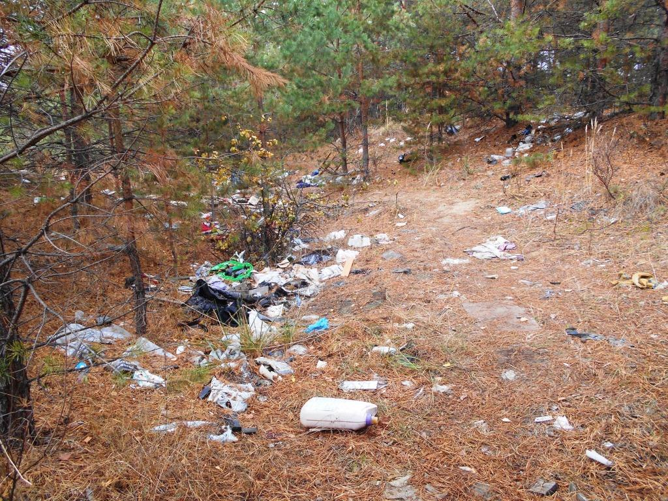

Приложение 2

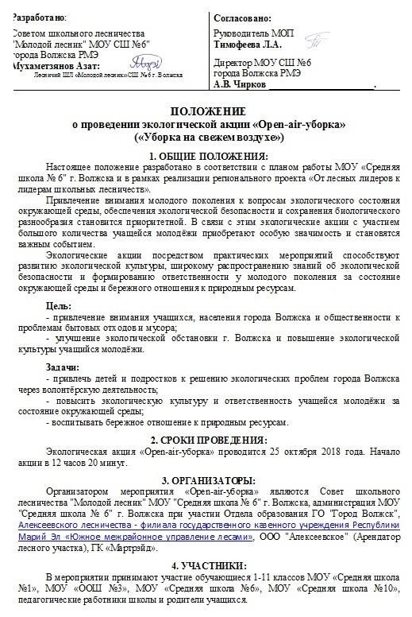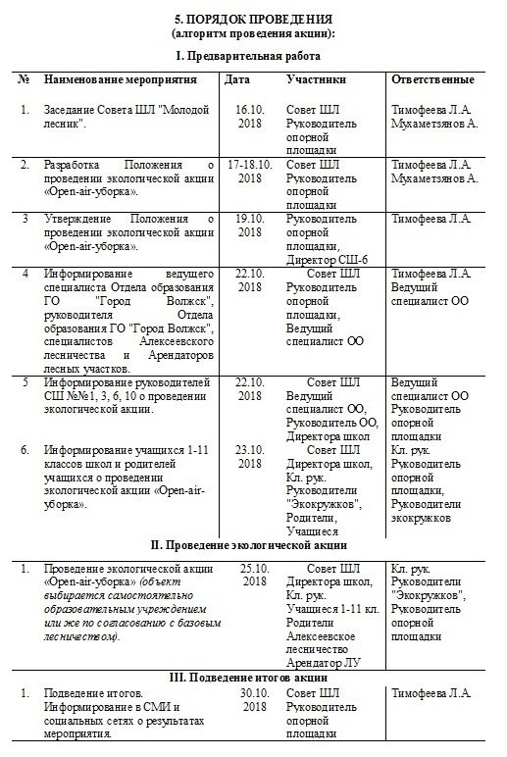

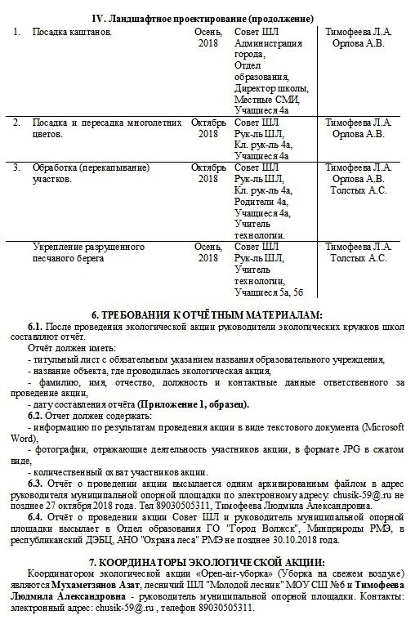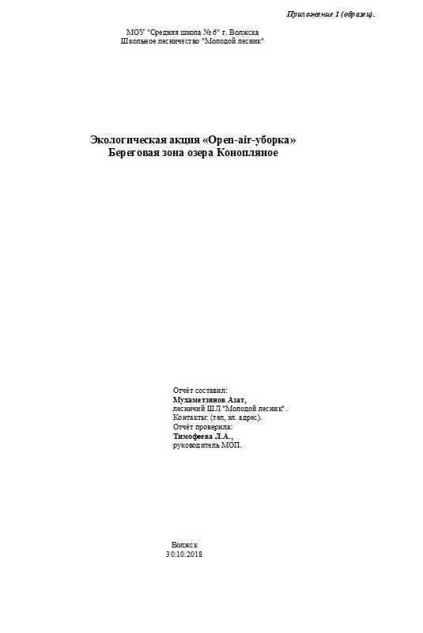

Приложение 3

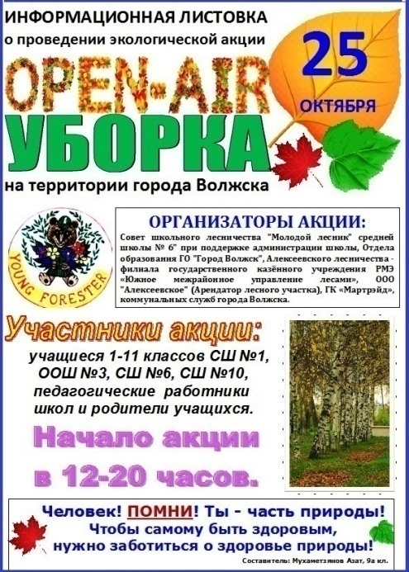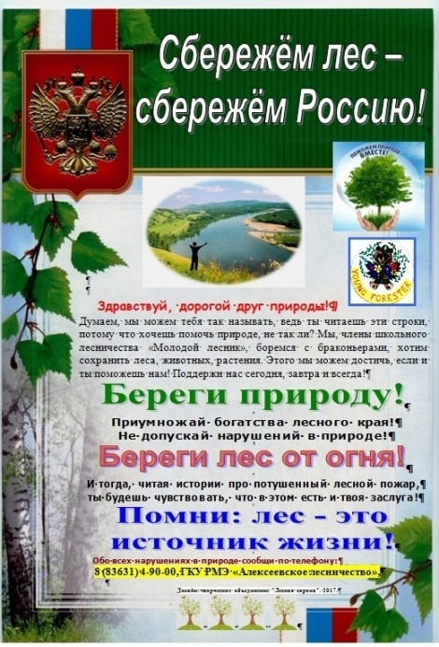

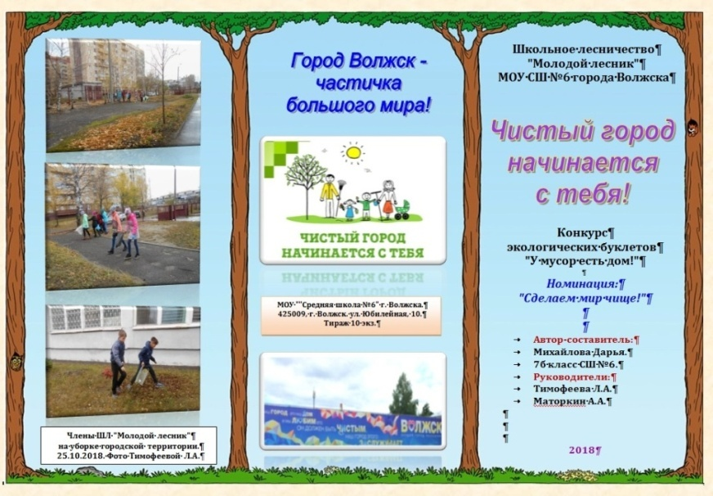

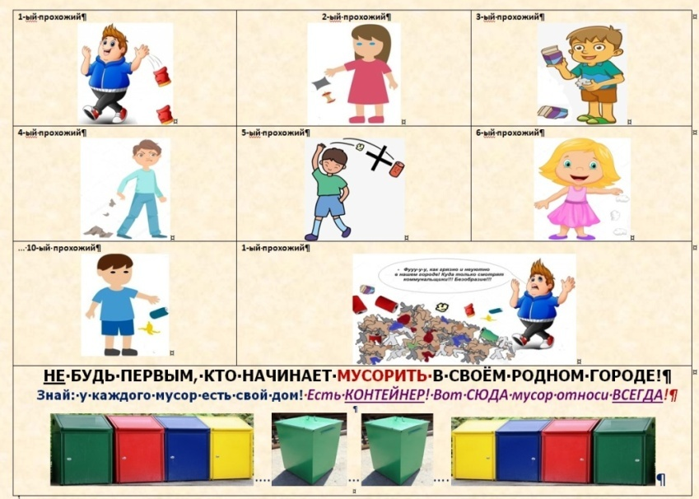

Приложение 4

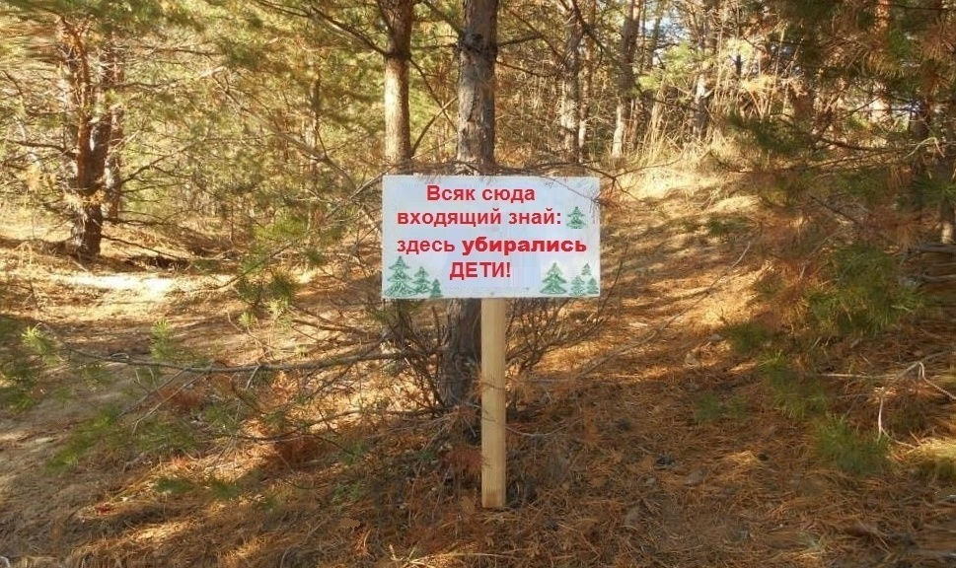

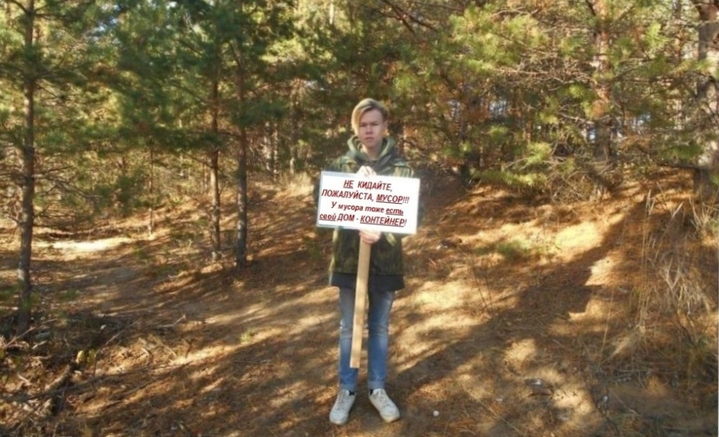

Дата съемки 25 октября 2018.

